Klasa VII 01.04. - 03.04.2020 r. Język angielski (środa- piątek)
Temat: Porównywanie osób i rzeczy konstrukcją as…as. April Fool’s Day.
- Otwórz podręcznik na str.. 84. Wejdź na stronę https://quizlet.com/pl/395185626/english-class-a2-72-73-flash-cards/
- Zapoznaj się ze słownictwem do tematu 7.2.
- Wykonaj w zeszycie i przeanalizuj ćwiczenie 6 str. 84 Podr. Zastosuj podany printscreen
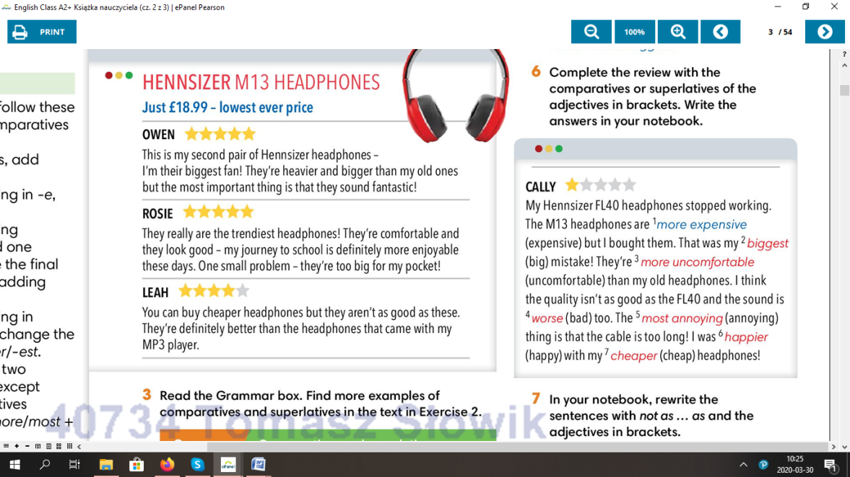
- Jak porównywać osoby i rzeczy konstrukcją as… as. Obejrzyj filmik.
https://www.youtube.com/watch?v=FZ1BTSQyzUw
- Wykonaj ćwiczenie 7 str. 84 w zeszycie. Porównaj swoje odpowiedzi z podanym printscreen:
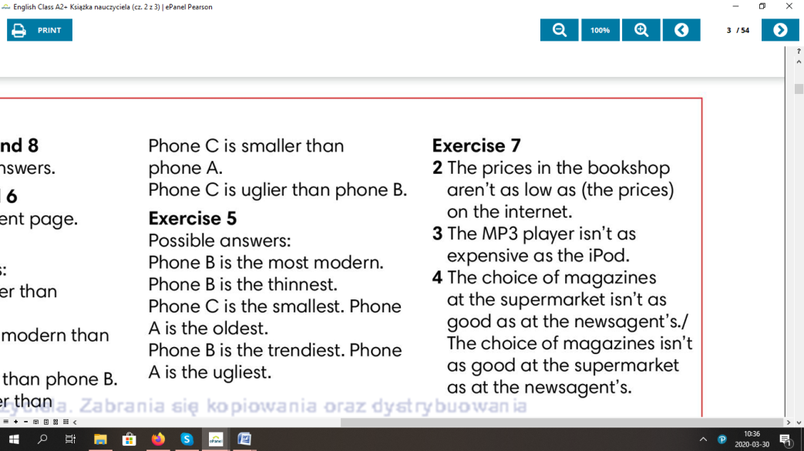

- Praca na ocenę do 6 kwietnia 2020. Napisz notatkę w zeszycie o Prima Aprilis po angielsku- April Fool’s Day i prześlij do nauczyciela. Na ocenę 6 można zrobić prezentację multimedialną i przesłać.Prace proszę przesyłać tylko na email. Konsultacje, rozmowy, wyjaśnienia, telekonferencje przez Messenger i SKYPE poniedziałek, środa, piątek.

